Mục đích:
✓ Sử dụng Switch … Case
Yêu cầu:
✓ Thiết kế Form Tính số ngày trong tháng
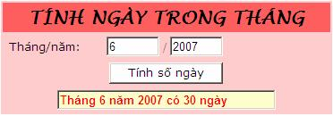
Yêu cầu thiết kế:
Stt | Đối tượng | Yêu cầu | Ghi chú
1 | Form | − Đặt tên cho Form  − Thiết lập phương thức cho Form là post  − Và action của Form là tên của trang
2 | Điều khiển | − Sử dụng điều khiển TextField, Button  − TextField Số ngày không cho phép nhập liệu và chỉnh sửa
Yêu cầu chức năng
Stt | Đối tượng | Yêu cầu xử lý chức năng | Ghi chú
1 | Nút lệnh Tính số ngày | − Khi chọn, thực hiện :  o Tính số ngày trong tháng/năm được nhập  o Xuất kết quả ra TextField Số ngày

Hướng dẫn giải

Stt | Đối tượng | Xử lý
1 | Trang | − Tạo một trang tên là ngay_trong_thang.htm
2 | Nút lệnh Tính số ngày | − Lấy giá trị tháng, năm trên form  − Tính ngày theo tháng/năm dùng cấu trúc switch … case  Nếu thang = 1, 3, 5, 7, 8, 10, 12: thì ngay = 31  Nếu thang = 4, 6, 9, 11: thì ngay = 30  Nếu (thang = 2 và nam%400 == 0 || (nam%4==0 && nam%100!=0)): thì ngay = 29  Ngược lại thì ngay = 28  − Xuất ngay vào TextField Số ngày

